Конспект занятия по экспериментально-познавательной деятельности в подготовительной группе
Тема: «Воздух - невидимка».

Подготовила и провела воспитатель
высшей квалификационной категории
МБДОУ № 50
Тимриева Фания Габделвадутовна

2014 год

Цели и задачи:
- Уточнить знания детей о космосе, о разнообразии планет, учить различать планету Земля от других планет.
- Расширять знания о планете Земля.
- Уточнить знания детей о свойствах воздуха (не имеет запаха, вкуса, цвета, воздух лёгкий) и способе его обнаружения.
- Закрепить знания детей о значении чистого воздуха для нашего здоровья.
- Развивать познавательную активность детей в процессе экспериментирования.
- Развивать речь детей, умение высказывать своё мнение, правильно, грамотно говорить.
- Развивать наблюдательность, умение делать выводы, анализировать.
- Воспитывать у детей познавательный интерес, умение видеть удивительное в окружающем мире.
Оборудование: Интерактивная доска, запись голоса «Инопланетянина». Изображения, на доске: планеты солнечной системы, картинка – Инопланетянин, столы. Полиэтиленовые пакеты, зубочистки на каждого ребёнка, одноразовые стаканчики с водой и трубочки на каждого ребёнка. Воздушные шарики на каждого ребёнка, бумажные снежинки (из салфеток), Лебеди, сделанные из шариков для конструирования. 2 таза с водой. Киндеры, с разными запахами на каждого ребёнка.
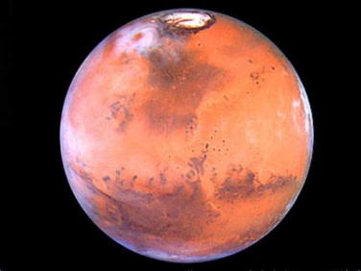
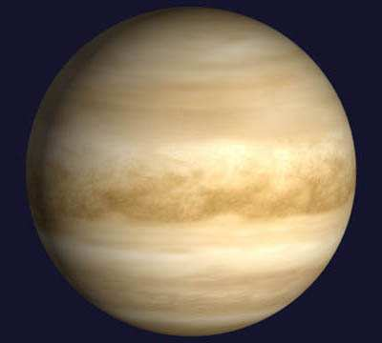
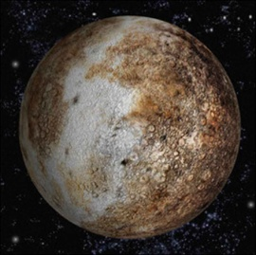

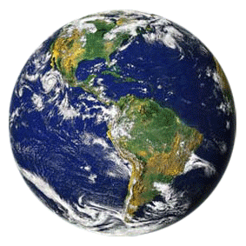
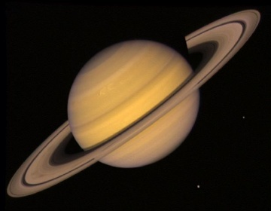

На интерактивной доске изображение Планет: земля, юпитер, солнце, луна, марс и другие.
Воспитатель:
Улыбнёмся и поздороваемся с гостями, мы пожелали здоровья и ещё передали хорошее настроение и своё теплое отношение.
А как называется планета, на которой мы живём?
- Планета Земля!
Правильно ребята – Планета земля.
Давайте сядем на стульчики и посмотрим на изображение планет, посмотрите, они блуждают в космосе между звёзд.
Найдите изображение нашей земли.
(Дети показывают)
Посмотрите, какая у нас земля красивая, она отличается от других планет, чем отличается?
Дети называют.

На доске остаётся только изображение Земли, остальные исчезают.
Придумаем слова, которые говорят о том, какая она наша планета
Дети:
- Наша Земля большая
- Наша планета огромная
- Наша планета голубая
-Наша Земля зелёная
-………..любимая
- ……….хорошая
- ……….круглая
- ……….необъятная
- ……….многолюдная
- ……….шарообразная.
Воспитатель: А почему наша планета называется голубой планетой?
-Много воды!
-А что это за вода?
Дети: моря, океаны, реки, ручьи, озёра.
Да ребята, правильно и это хорошо, потому что без воды, мы с вами уже знаем, нет жизни на земле.
А без чего ещё нет жизни на земле?
- Без солнца и воздуха. Правильно, ребята, наша земля, со всех сторон окружена воздухом.
Воздух нужен не только людям, но и всему живому вокруг.
-Звучит голос (запись)
- Что это за звуки, ребята? Давайте послушаем.
Появляется изображение инопланетянина на экране.
Я инопланетянин, шлю вам большой привет из далёкой звезды «Касиопии». Я ваш друг, жители нашей планеты уважают вас, мы всё знаем про вашу землю, но не знаем про вещество, которое окружает вашу планету, расскажите нам. Ещё нам нравятся существа, которые живут на озере, они очень красивые, с длинной шеей, умеют плавать мы тоже хотим иметь таких.
Про какое же вещество говорит нам этот человечек?
Вы как думаете?
Дети: Про воздух.
Воспитатель:
- Да я тоже так думаю.
А что же это за существа, про которых говорил наш гость? Живут они на озере, умеют плавать, с длинными шеями?
Дети: это птицы – лебеди.
Да в самом деле лебеди очень красивые, но только они не смогут жить на звезде, там нет воздуха и холодно. Но ничего, мы что - нибудь придумаем
Итак, сегодня мы с вами поговорим о воздухе.
А наш гость пусть послушает.
Воздухом дышат люди, животные и растения.
- Ребята, а вы видите воздух?
Я тоже не вижу воздух, но знаю, что он всегда вокруг нас. Воздух никто не видит, поэтому его называют «невидимка».
- Сквозь воздух мы видим окружающие нас предметы?
Почему?
Дети:
- Потому что воздух прозрачный.
Первое его свойство прозрачность.
– Воздух не видим, зато мы его можем ощутить.
Опыт 1: помашите ладошкой в лицо.
- Что вы чувствуете? Чувствуем, как воздух движется.
Воздух мы не только можем почувствовать, но и поймать.
Подойдите все к столу
Стол №1 (на столе полиэтиленовые пакеты, зубочистки на каждого ребёнка)
Воспитатель:
- Сейчас мы с вами будем ловить воздух
Возьмите целлофановый пакет. Что в нём?
Дети: В пакете ничего нет, он пустой.
Воспитатель: Давайте наберем в пакет воздух и закрутим его. Что случилось с пакетом?
Д: Пакет стал толстый. Он полон воздуха, и похож на подушку.
Воздух занял всё место в пакете.
В.: Теперь проткнём пакет зубочисткой и приложим к щеке. Что мы чувствуем?
Д: Из пакета выходит воздух.
В: развяжем пакет и выпустим из него воздух. Пакет опять стал тоненьким. Почему?
Д: В нём нет воздуха, он весь вышел.
В.: Какой мы можем сделать вывод. Как можно увидеть воздух?
Вывод (делают дети): воздух прозрачный, чтобы его увидеть, его надо поймать и поместить в оболочку.
Опыт 2 (Воздух в человеке)
Воспитатель:
Пойдём в следующую лабораторию, к следующему столу.
Стол №2 (На столе стаканчики с водой и трубочки на каждого ребёнка)
Воспитатель: Чем мы с вами дышим? (воздухом). Давайте это проверим, сначала вдохнем глубоко, а затем выдохнем. Что мы с вами сейчас вдохнули и выдохнули? (воздух) Возьмите трубочки и поставьте их в стаканчики с водой и подуйте, что происходит?
Дети: Мы выдыхаем воздух и в воде появляются пузырьки. Значит, внутри нас есть воздух.
Воспитатель: А сейчас попробуйте не дышать. Сделайте глубокий вдох и задержите дыхание. Долго человек может не дышать?
Дети. Нет, без воздуха человек погибнет.
Воспитатель: Какой вывод можно сделать?
Вывод: Человек не может жить без воздуха.
Как вы думаете, а можно воздух услышать?
( Ответы детей)
Воспитатель: А мы сейчас проверим.
Стол №3(На столе воздушные шарики)
Давайте пройдём в следующую лабораторию
Воспитатель: Предлагаю вам услышать воздух.
Возьмите шарики давайте надуем, где сейчас воздух?
Дети: он внутри шариков.
Воспитатель: Чтобы услышать воздух, спустите наши шарики Что происходит?
Дети: воздух выходит из шарика и слышно шипение воздуха.
А когда ещё можно услышать движение воздуха?
Дети:
-Когда дует ветер.
Правильно, воздух постоянно перемещается. Движение воздуха – это ветер. Давайте, послушаем, как дует ветер. (Запись шума ветра)
А сейчас отдохнём немного, подойдите все ко мне.
Мы с вами под музыку будем изображать роботов и бабочек..
Когда зазвучит музыка для роботов, будут танцевать мальчики, как роботы.
Когда, зазвучит очень красивая музыка, роботы остановятся и начнут танцевать девочки.
Воспитатель:
- А ещё, ребята воздух способен двигать предметы.
Подойдём к следующей лаборатории
Стол №4 На столе бумажные снежинки, киндеры с разными запахами.
Подуем на снежинки.
Видите, снежинки двигаются, вот как воздух может двигать предметы.
Опыт 5 (Воздух не имеет вкуса и запаха)
В А как вы думаете, имеет ли воздух вкус?
Попробуйте захватить воздух ртом.
Д Нет, не имеет никакого вкуса.
В. А имеет ли воздух запах? Как вы думаете?
Д: Если воздух чистый, то он не имеет запаха.
В.: Чем может пахнуть воздух?
- Например, после дождя? (свежестью)
- На кухне, когда мама готовит обед? (едой)
- Если мы станем чистить апельсин? (апельсином)
- А если развели костёр? (дымом)
- А чем пахнет рядом с пекарней? (хлебом)
- Чем пахнет у аптеки? (лекарством)
А чистый воздух, чем пахнет?
Дети: чистый воздух не имеет запаха.
В.: Предлагаю в этом убедиться.
Вот у меня яичко, от киндер сюрприза, давайте откроем и посмотрим, что в нём лежит.
Дети: он пустой.
- А пахнет чем - нибудь?
Почему не пахнет?
Потому что он пустой.
А вот в других киндерах, что – то лежало, но сейчас они пустые, но запах остался, возьмите по одному киндеру , откроете и отгадайте, что в нём лежало.
Дети. 1 У меня чеснок
2 у меня лимон,
3 у меня духи
4 у меня лук
5 у меня, апельсин
6 у меня пахнет конфетой.
7 у меня витаминами
8 у меня лекарством
В.: Какой мы можем сделать вывод?
Вывод: - Собственного запаха воздух не имеет. Абсолютно чистый воздух ни чем не пахнет. Запах ему придают окружающие его вещества.
Молодцы, ребята, вы были замечательными исследователями, я сегодня для вас приготовила подарок сюрприз.
Подойдите все ко мне.
Помните, наш гость из далёкой звезды Косиапии говорил о птицах, которых нет у них на планете, я подумала, что мы можем подарить им не нестоящих лебедей, а других, закройте все глаза.
1-2-3, а теперь откройте глаза.
Воспитатель показывает лебедей, сделанных из воздушных шариков.
Дети берут в руки.
В: как вы думаете, из чего сделаны эти птицы?
Ответы детей:
- Из шариков, а чем надули эти шары?
Дети: воздухом
Лебеди очень любят воду. Сейчас мы наших лебедей опустим в озеро и посмотрим, как они будут плавать.
В: Почему наши птицы не тонут?
Дети: Потому, что воздух не даёт им утонуть.
Правильно, ребята, воздух легче, чем вода.
Вот этих лебедей мы с вами отправим на далёкую звезду.
Доносится голос Инопланетянина:
Спасибо, мне очень нравиться. До свидания!!!
Изображение на доске исчезает.
А сейчас попрощаемся с нашими гостями!

Приложение:
Лебедь.
Надуй шарик, оставив “хвостик” длиной 6-7 см.
1. Cожми шарик на расстоянии 3-4 см от узелка. Правой рукой удерживай короткий конец шарика в месте скручивания, а левой поверни длинный конец вокруг своей оси 3-4 раза – получился хвостик лебедя.
2. Скрути следующий пузырь длиной 11-12 см.
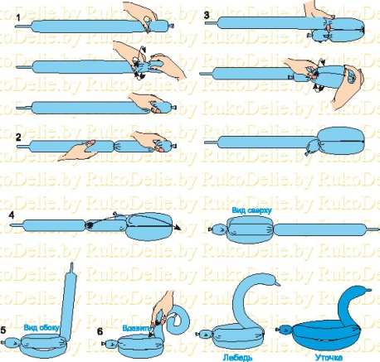
3. Согни шарик и сожми его пальцами на том уровне, где соединяются первый и второй пузыри. Скрути шарик в этом месте 3-4 раза. Получились крылья лебедя.
4. Опять скрути пузырь длиной 11-12 см. Согни шарик, уложив последний пузырь на предыдущие.
5. Осторожно вдави этот пузырь между двумя, скрученными вместе. Сделай это так, чтобы он вышел на другую сторону. Получилось туловище лебедя.
6. Оставшийся длинный конец шарика – это шея лебедя. Аккуратно скрути шею спиралью и подержи так некоторое время, а затем отпусти – она должна слегка загнуться. Осторожно вдави основание шеи между двумя пузырями, образующими крылья – и лебедь готов!

